

**广州市必德通用设备有限公司**

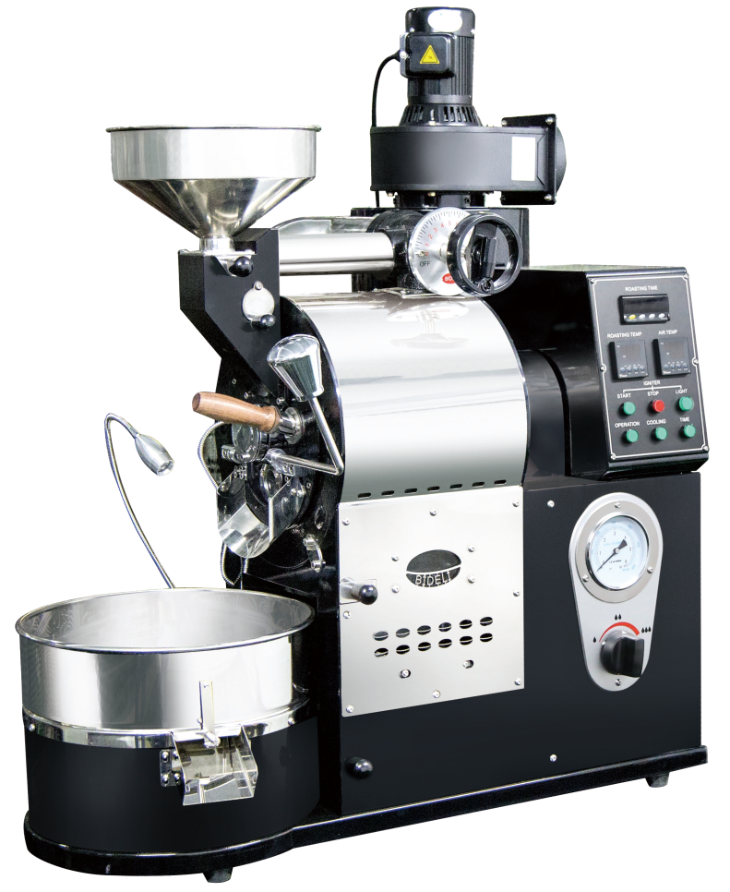

* 技术特点：
* 半直火半热风式烘焙。
* 双层内锅，受热均匀。
* 双层保温外壳，热效利用率高。
* 大功率风机，急速冷却，锁住风味。
* 安全控制系统，超温保护。
* 无级调节风门，自由控制排气量。
* 调节轴承，能调节滚筒与门板间隙。
* 温度曲线输出软件应用。（选配）
* 静电除烟器，消除环境污染。（选配）

**BD-CR-W1001B**

|  |  |  |  |
| --- | --- | --- | --- |
| **烘焙时间**  **Roasting time** | **机械尺寸**  **Machine Dimension** | **机械重量**  **Machine Weight** | **最大耗电功率**  **Max. Power** |
| **10-15分钟** | **长88*宽71*高104（cm）** | **100（KG）** | **250W** |
| **标准烘焙量**  **Roasting Capacity** | **烘焙方式**  **Roasting type** | **加热方式**  **Heating type** | **电压**  **Volt** |
| **1KG** | **半热风半直火** | **瓦斯** | **单相220V** |

**用户至上，严把质量，注重品牌，**

**追求卓越，讲究信誉，超越自我。**